**POLITECNICO DI TORINO**

*Corso di Laurea in Ingegneria Gestionale Classe L8 – Ingegneria dell’Informazione*

*Tesi di Laurea A.A.2020-2021*

ORGANIZZAZIONE REALE DI UN MAGAZZINO IRREALE

**RELATORE**  **CANDIDATO**

Prof. Fulvio Corno Enrico Marando  
 s238835

INDICE

PROPOSTA DI PROGETTO

Descrizione del problema proposto

Descrizione della rilevanza gestionale del problema

Descrizione del data-set per la valutazione

Descrizione preliminare degli algoritmi coinvolti

Descrizione preliminare delle funzionalità previste per l’applicazione software

Descrizione dettagliata del problema affrontato

DESCRIZIONE DEL DATA-SET

STRUTTURE DATI E ALGORITMI UTILIZZATI

VIDEATA DELL’APPLICAZIONE REALIZZATA

VALUTAZIONI SUI RISULTATI

# PROPOSTA DI PROGETTO

## 

## Descrizione del problema proposto

L’applicazione si pone l’obiettivo di aiutare il gestore di un negozio di magia nell'ordinare, una volta scelto il budget di spesa settimanale, le giuste quantità di prodotti da distribuire nei quattro reparti del negozio al fine di soddisfare la maggior percentuale possibile di clienti nell'arco temporale di un mese. L'utente oltre all'importo di partenza, che servirà per rifornire settimanalmente il magazzino, dovrà scegliere quale percentuale del budget usare per acquistare i prodotti per ogni reparto, prima della simulazione potrà visualizzare quanti prodotti ha inserito in ogni reparto, dopo di che partirà la simulazione che sfrutta lo storico di acquisti dal 2013 ad oggi per determinare le percentuali di preferenza per ogni reparto da parte dei clienti fornendo così un indice di soddisfacimento mensile in base al fatto che il negozio fosse fornito delle giuste quantità in modo da permettere l'acquisto o meno.

## Descrizione della rilevanza gestionale del problema

Il problema mira a gestire la crescita di "fama" e di conseguenza anche economica di un'attività commerciale, effetti che vanno di pari passo con il giusto soddisfacimento dei clienti. Si cerca quindi di gestire nel miglior modo possibile una somma di partenza, investendola in modo da soddisfare il maggior numero di clienti possibili.

## Descrizione del data-set per la valutazione

In quanto illusionista, ho lavorato come commesso e consulente per diversi anni in un negozio di magia di Torino, Amerio Costumi, nel quale ero anche a mia volta cliente, perciò viene sfruttata la diretta esperienza personale sul campo, unita allo storico degli acquisti dal 2013, fornito gentilmente dal titolare del negozio, tramite il quale è stato possibile dedurre le preferenze dei clienti riguardo ai prodotti in magazzino. Il data-set, contenuto all’interno del programma è denominato ArchivioAcquistiMurphysMagic.txt, è composto da una tabella riassuntiva finale con il totale dei prodotti suddivisi poi per ogni reparto con le relative probabilità, approssimate al fine di apprezzare le differenze e una tabella principale dalla quale si ricavano i dati conclusivi che contiene cinque colonne:

* Descrizione
* Codice prodotto
* Data acquisto
* Quantità
* Reparto

## Descrizione preliminare degli algoritmi coinvolti

Verrà usato principalmente un algoritmo di simulazione ad eventi. L’utente dovrà prima di tutto scegliere una somma di partenza (€) e successivamente scrivere quale percentuale di tale somma associare ad ognuno dei quattro reparti in magazzino (libri, close-up, collezionabili e stage). Una volta inseriti questi valori e possibile, tramite un pulsante, ottenere le quantità effettive di oggetti acquistati e stoccati in magazzino; se la scelta soddisfa il cliente può avviare la simulazione durante la quale arriveranno i clienti in negozio e cercheranno di fare un acquisto. Al termine del processo verrà visualizzata la percentuale dei clienti che hanno portato a termine un acquisto e che sono quindi soddisfatti.

## Descrizione preliminare delle funzionalità previste per l’applicazione software

L'utente dovrà selezionare la cifra scelta (da 100 a 1000 €) per riempire il magazzino, (cifre realistiche scelte in base alla realtà le quali permettono anche un corretto funzionamento della simulazione), specificando inoltre quanto di quella cifra usare nei singoli reparti. Fatto ciò parte la simulazione che restituirà come risultato la percentuale di clienti soddisfatti. L'utente può perciò variare le percentuali nei singoli reparti per rendersi conto dell'andamento dell’indice di soddisfacimento dei clienti.

# Descrizione dettagliata del problema affrontato

Ogni attività commerciale si scontra periodicamente col problema di gestione del magazzino al fine di soddisfare i propri clienti, riuscendo però a limitare le spese di acquisto e di conseguenza quelle di stoccaggio. Il programma in questione si occupa proprio di aiutare l’utente a suddividere nel migliore dei modi l’importo da lui scelto tra i vari reparti del negozio, in modo da ottenere l’indice di soddisfacimento più alto possibile senza dover per forza aumentare il budget settimanale. La realtà presa in analisi è un negozio di Torino, Amerio Costumi, impresa affermata da anni sul territorio, la quale però, per una parte almeno, opera su un settore commerciale con un pubblico di nicchia e che deve resistere ogni giorno al sempre più rapido calo di prezzi dei prodotti dovuto al facile reperimento degli stessi sul mercato online dove, per un pubblico neofita, sembrano anche avere la stessa qualità. L’applicazione sviluppata grazie alle competenze apprese nel corso Tecniche di Programmazione tenuto dal Professor Corno del Politecnico di Torino, si basa sul Principio di Pareto, ovvero “ottenere il massimo rendimento con il minimo sforzo”. Il proprietario del negozio ha infatti la possibilità di fissare un budget, anche apparentemente molto basso, ma sfruttare al meglio questa somma per ottenere comunque buone percentuali di soddisfacimento dei clienti. Dopo aver selezionato l’importo di partenza e averlo suddiviso nei vari reparti, il programma offre prima di tutto un output nel quale vengono visualizzate le diverse quantità di prodotti presenti nel magazzino (aggiornate in base al budget impostato e ripristinate ogni inizio settimana per via di successivi ordini), dopo di che può essere avviata la simulazione che presenta in output la percentuale di clienti soddisfatti (cioè che hanno potuto acquistare ciò che volevano) nell’arco di un mese. Visualizzando questo indice è quindi possibile variare le diverse percentuali di suddivisione del budget nei diversi reparti per osservare se e come varia il risultato, fino ad ottenere una percentuale che ci soddisfa. Esiste ovviamente un limite di crescita dell’output, ma una volta raggiunto, se non è soddisfacente, il titolare del negozio può sempre decidere di aumentare il budget di partenza e ripetere le varie prove per arrivare al nuovo miglior risultato possibile calcolato in base alla nuova capienza del magazzino.

# DESCRIZIONE DEL DATA-SET

Come accennato nella proposta il data-set non si trova online, si tratta di uno storico degli acquisti fornitomi gentilmente dal titolare del negozio Amerio Costumi di Torino. Esso è composto da una sola tabella denominata MurphysMagic che contiene cinque colonne (sono state eliminate le colonne relative ai prezzi su richiesta del titolare del negozio). Ogni riga corrisponde ad un acquisto (vedi immagini sottostanti).

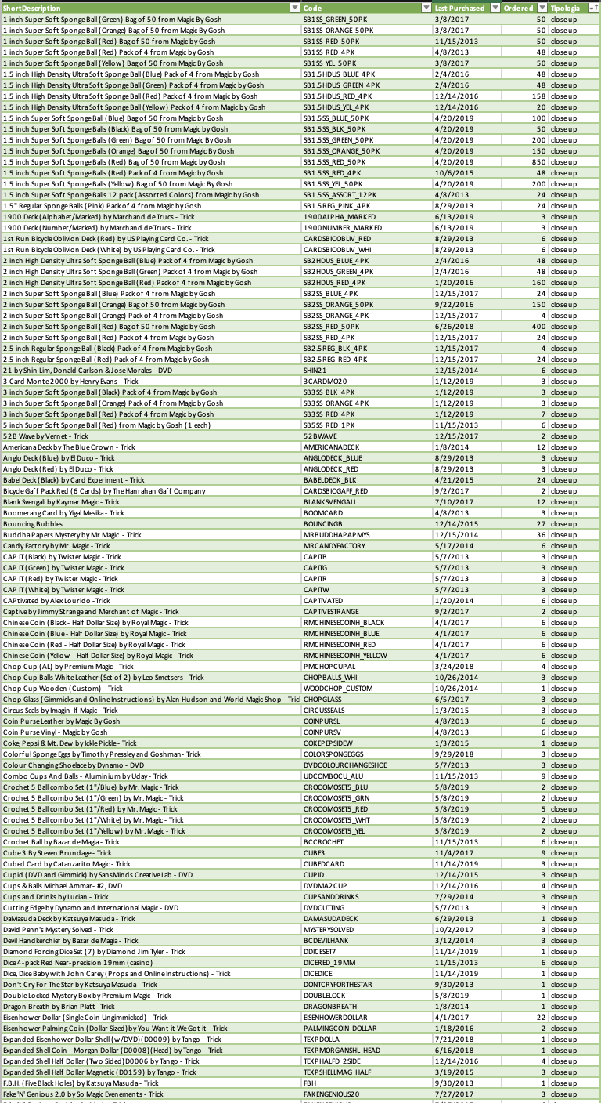 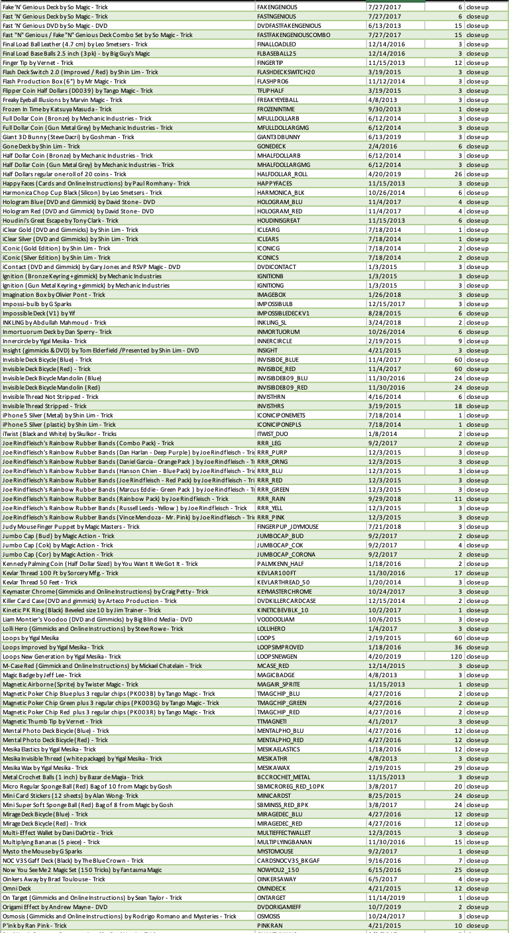

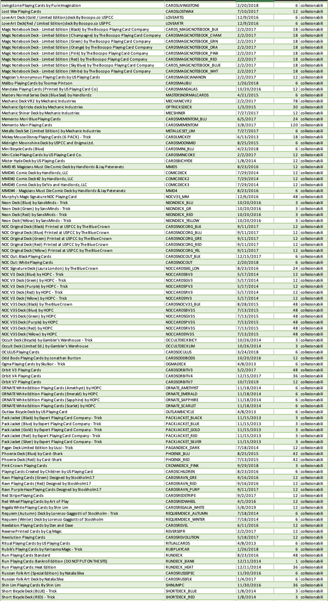 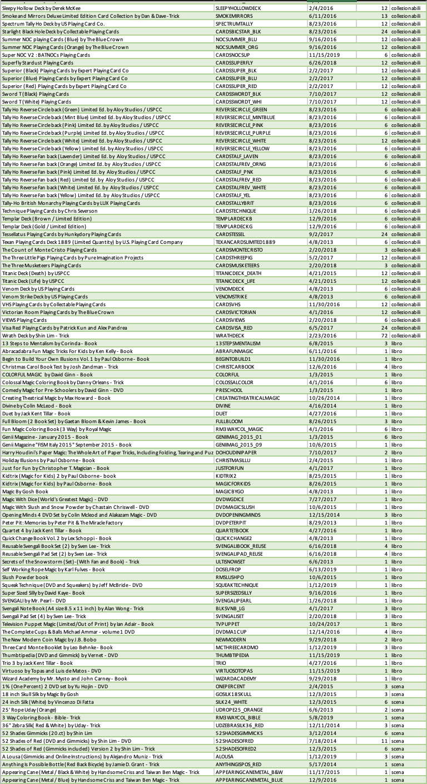

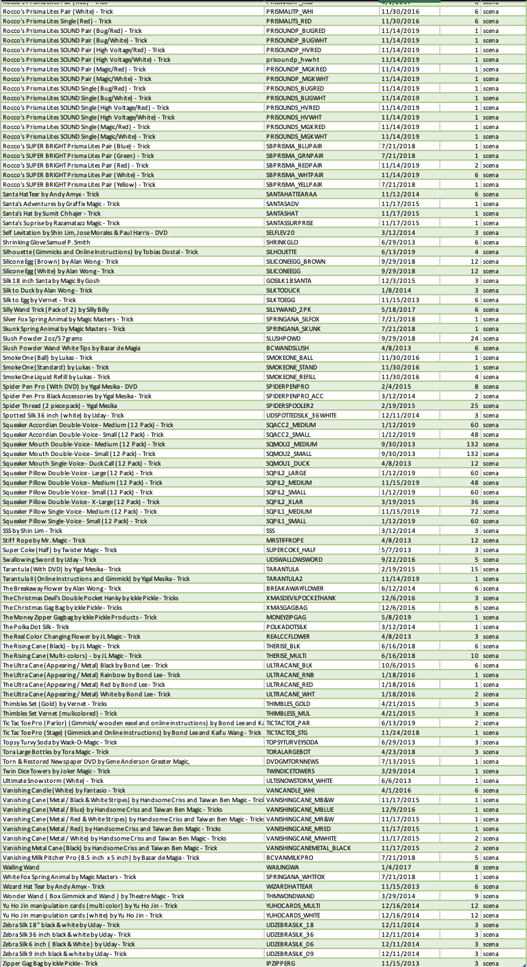 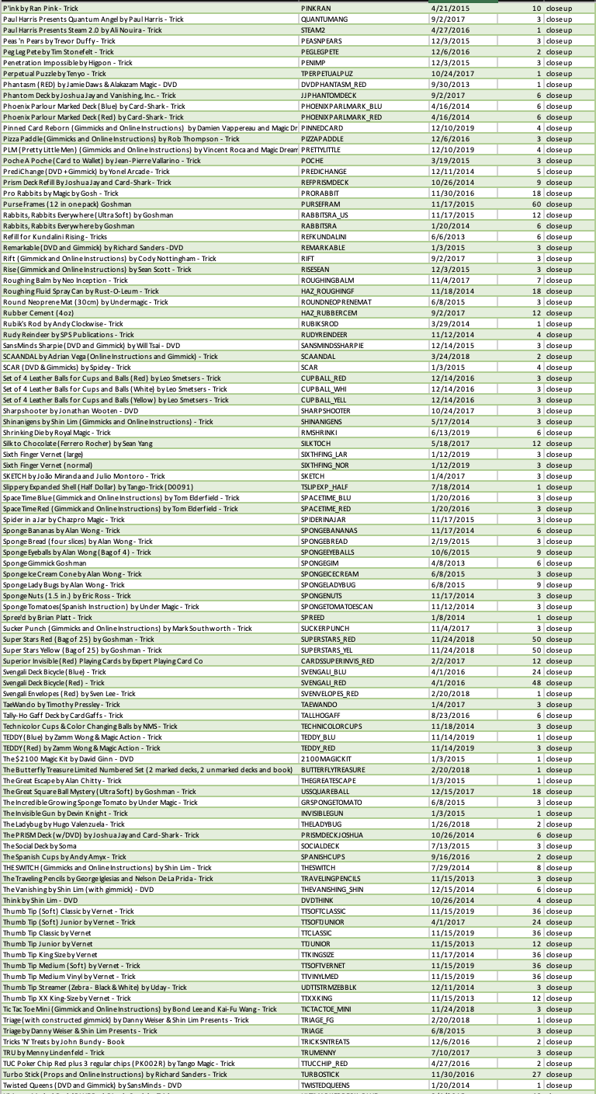

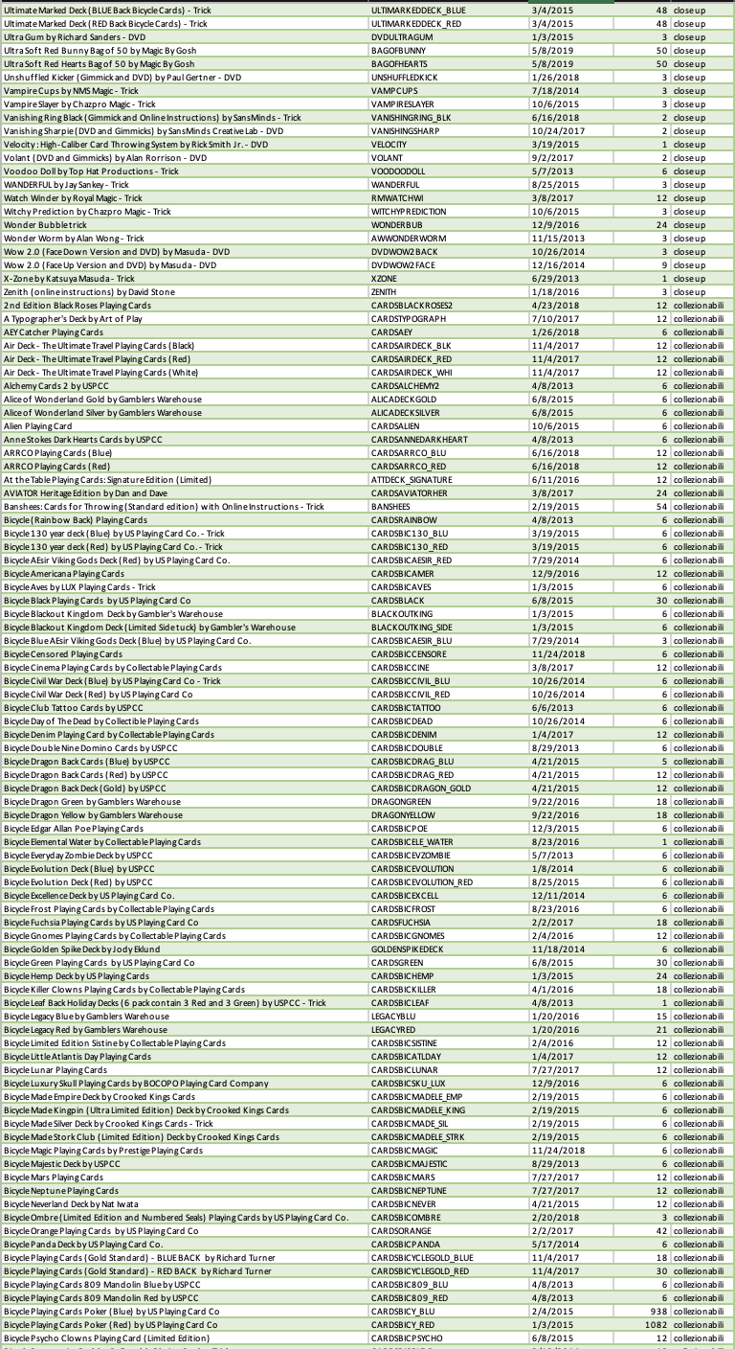 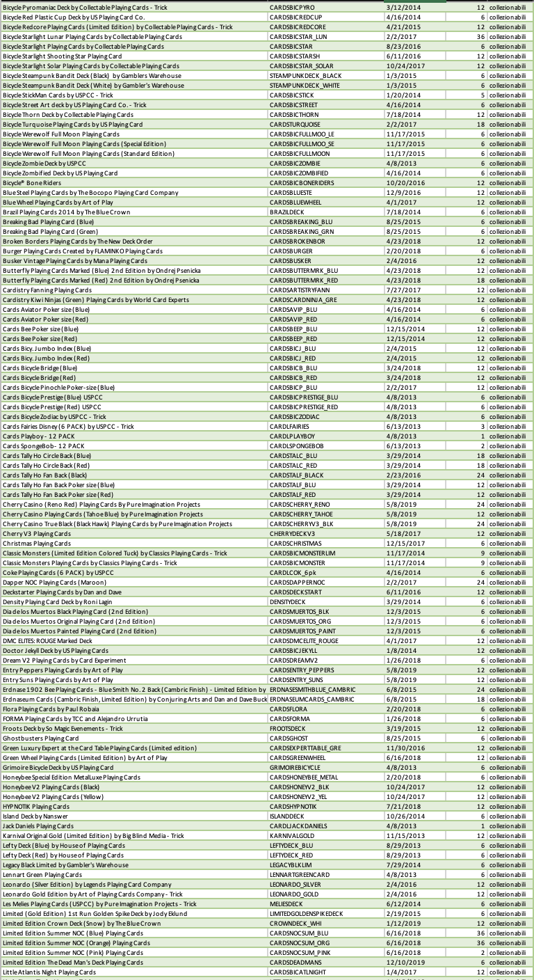

Tramite le colonne riguardanti la quantità acquistata ed il relativo reparto sono state dedotte le probabilità di preferenza dei clienti per ogni reparto, calcolate in base agli acquisti totali di un certo tipo di prodotto rispetto agli acquisti totali di tutto il negozio. Questi risultati sono poi stati leggermente approssimati al fine di meglio apprezzare le differenze tra loro.

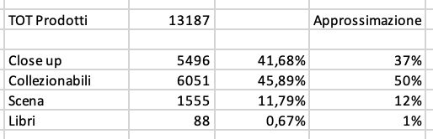

STRUTTURE DATI E ALGORITMI UTILIZZATI

Per comprendere l’algoritmo simulativo è opportuno disegnare un grafico che ne rappresenti le principali fasi. Sapendo in origine quanti clienti riceverà il negozio, la coda viene riempita sin da subito con gli ipotetici clienti che arriveranno nell’arco di un mese (dato ottenuto sul campo) e la simulazione, una volta avviata, prosegue fino a che la dimensione della lista non sarà nulla, così che tutti i clienti possano tentare l’ipotetico acquisto.

Vengono simulati diversi tentativi di acquisti su diversi reparti e con diversi comportamenti da parte dei clienti, per poi ottiene in output la percentuale di soddisfacimento degli stessi. La gestione del magazzino viene programmata mensilmente, ma la capienza viene ripristinata attraverso degli ordini settimanali, perciò le variabili riguardanti i prodotti stoccati, così come quelle riguardanti gli ordini dei singoli clienti, vengono inizializzate all’inizio di ogni settimana. Alcuni valori non sono settabili dall’utente, come ad esempio i prezzi dei prodotti e le relative probabilità di acquisto, perché intrinseche nel programma stesso.

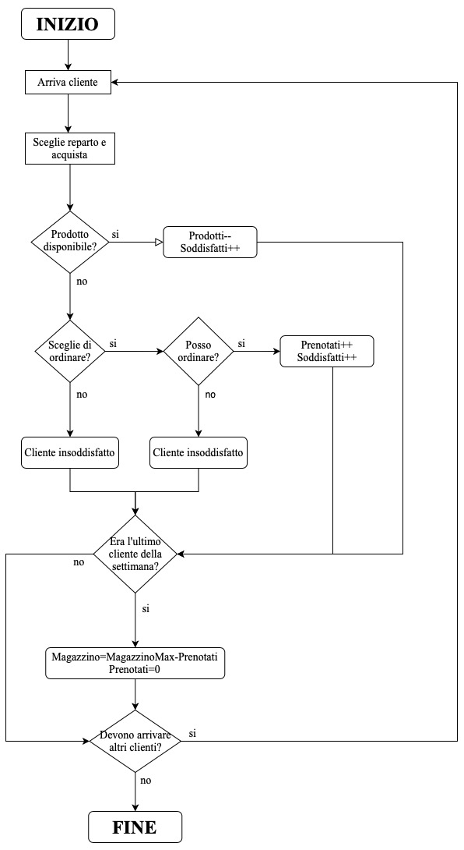

L’applicazione è scritta in linguaggio Java e segue il pattern MVC (Model-View-Controller), la struttura software è quindi suddivisa in tre parti principali.

Il progetto è a sua volta suddiviso in due packages:

* It.polito.tdp.tesi: contenente le classi *Main* da lanciare per avviare l’applicazione, *EntryPoint* che gestisce l’interfaccia iniziale e *FXMLController* contenente i metodi per gestire l’interazione con l’utente nell’interfaccia principale.

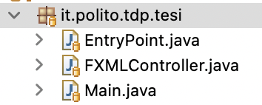

* It.polito.tdp.tesi.model: contenente la classe *Event* chemodella i dati utili per gli eventi generati nella simulazione, *Simulator* a cui è affidata tutta la parte logaritmica della simulazione ed il *Model* che racchiude tutte le funzioni utili all’esecuzione logaritmica del programma.

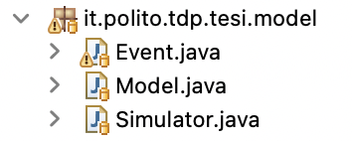

Come descritto l’applicazione fa uso del pattern MVC nel quale la classe *Model* gestisce la logica di elaborazione.

Di seguito il diagramma UML delle classi.

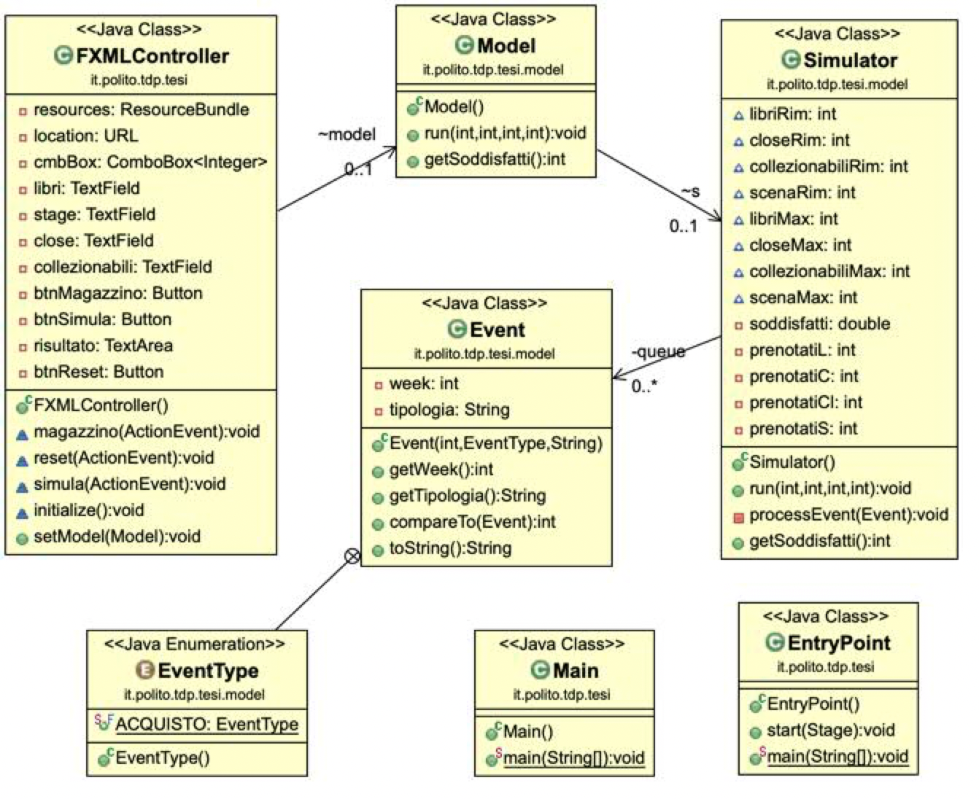

# VIDEATA DELL’APPLICAZIONE REALIZZATA

L’esecuzione dell’applicazione avviene in un'unica finestra dove l’utente deve compiere tre passaggi prima di poter visualizzare il risultato nell’area di testo posta in fondo. È predisposto un menù a tendina per settare il budget col quale verrà riempito settimanalmente il magazzino. È inoltre disponibile un bottone per visualizzare le quantità presenti in magazzino e un bottone *Reset* per ripristinare la videata di partenza.

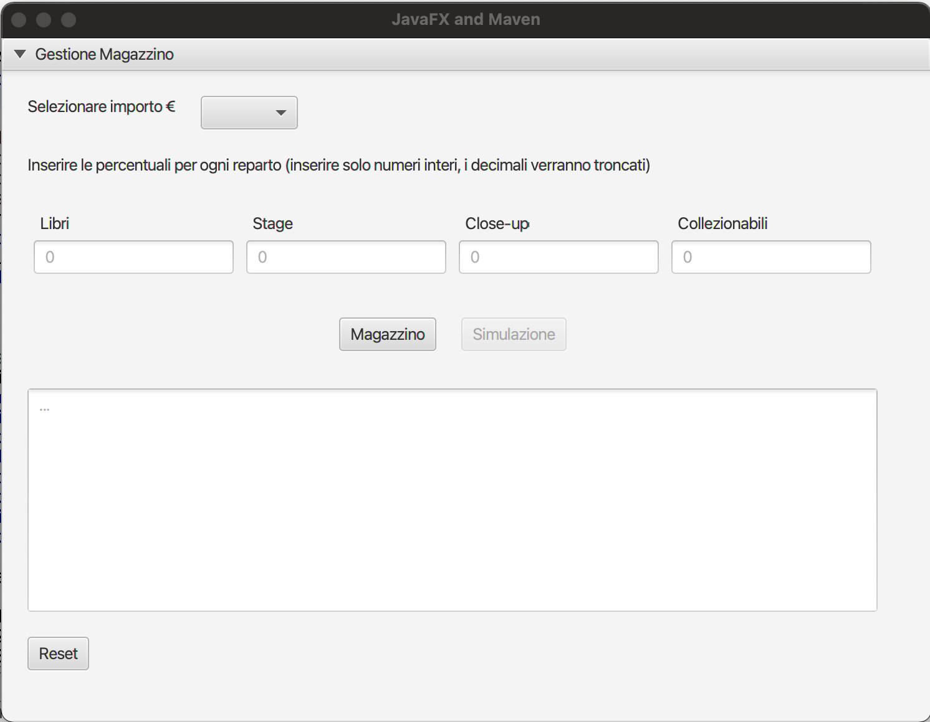

Come prima cosa l’utente seleziona un importo da un menù a tendina il quale contiene valori scelti dopo un’analisi col titolare del negozio in modo che fossero compresi in un range realistico e sensato per il programma.

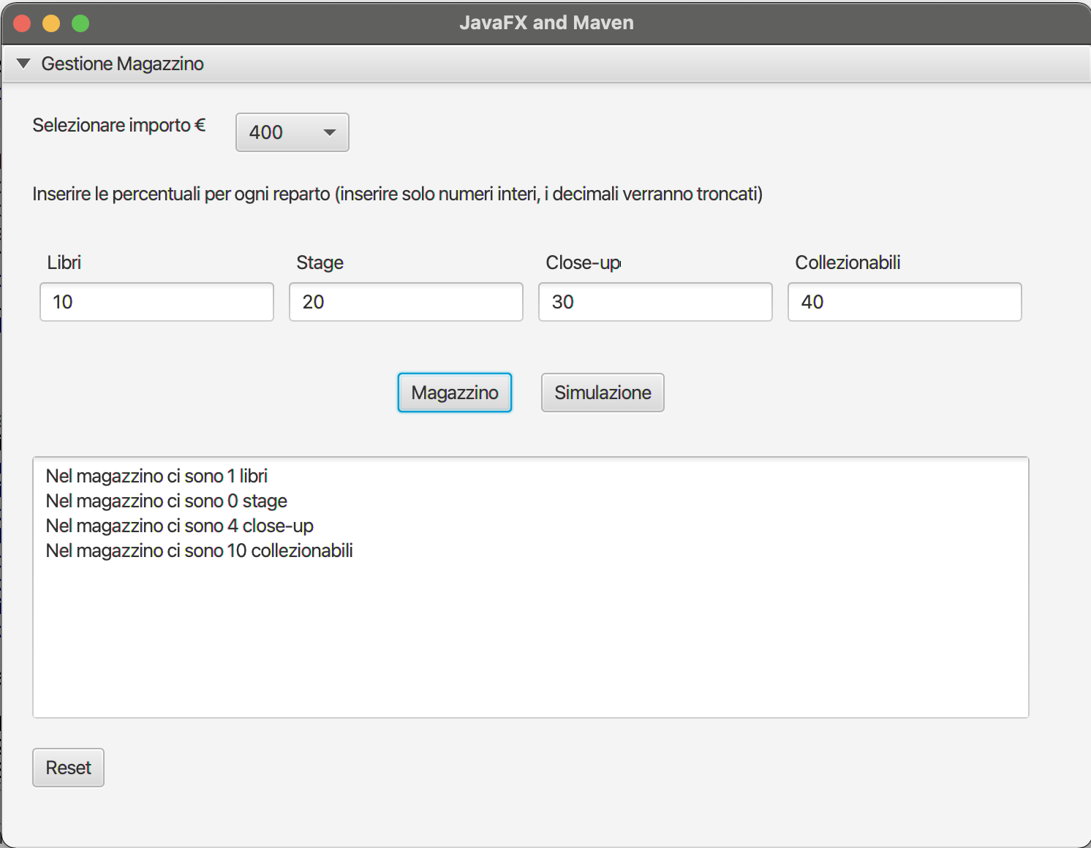

Dopo aver impostato il budget l’utente deve suddividerlo, tramite percentuali, nei vari reparti (nel caso in cui le percentuali contenessero decimali, verrebbero arrotondate all’intero più vicino perché eventuali decimali sarebbero ininfluenti ai fini del magazzino); una volta completato questo passo, attraverso il pulsante *Magazzino* verrà visualizzata in output la situazione del magazzino specificando quanti prodotti ci sono per ogni reparto. È il programma stesso che si occupa di calcolare la percentuale scelta sul totale e suddividerla per il costo dei prodotti di ogni reparto al fine di fornire il numero effettivo di oggetti a magazzino (i costi medi di ogni reparto sono stati forniti direttamente dal titolare del negozio).

NB. La pressione del bottone *Magazzino* abilita il pulsante *Simulazione*.

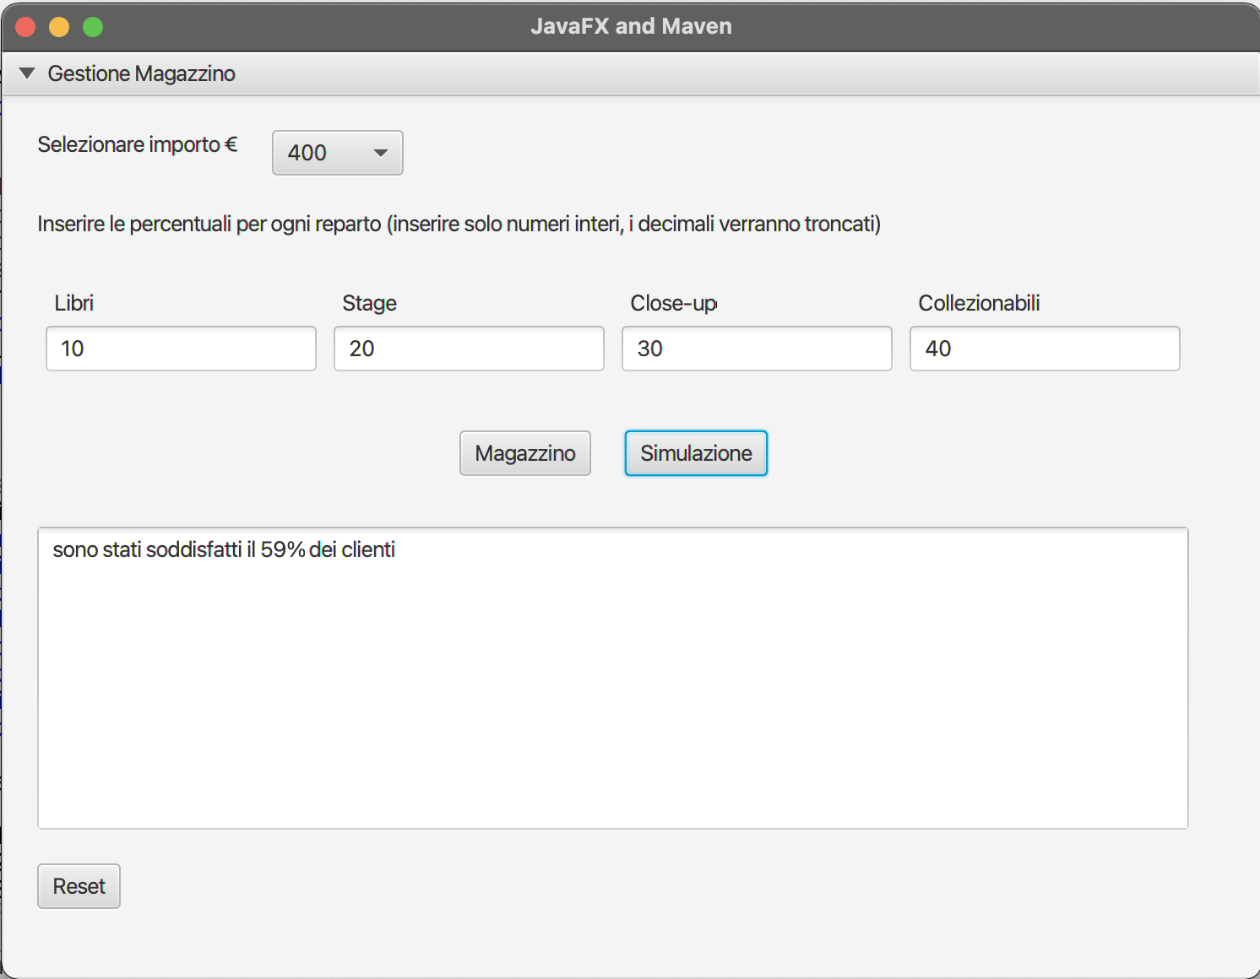

Infine, una volta completati questi primi passi, si può avviare la simulazione la quale simulerà nell’arco di un mese con sei giorni lavorativi alla settimana con in media venti clienti al giorno (dato fornito dal titolare del negozio) i vari tentativi di acquisti, salvando il numero delle persone che riescono a completare un acquisto o al più ad ordinare il prodotto per la settimana seguente, rimanendo quindi soddisfatti. Fatto ciò, il programma calcola automaticamente la probabilità dei clienti soddisfatti in base al totale e la stampa a video.

Link al video dimostrativo:  <https://youtu.be/HQ-nCIqlmV0>

# VALUTAZIONI SUI RISULTATI

Il software è stato creato con lo scopo di soddisfare la propria clientela pur senza essere obbligati ad investire una somma esagerata per il magazzino, cosa che non solo aumenterebbe i costi di gestione, ma che per tutte le attività di commercio al dettaglio altamente specializzate e con un mercato sempre in evoluzione, come quella presa in analisi, significherebbe una rapidissima ascesa verso l’obsolescenza dei prodotti e quindi all’impossibilità di vendita degli stessi. D’altro canto il problema dello stockout può essere fatale per un negozio con un pubblico di nicchia perché, sebbene il cliente sia legato alla fondamentale consulenza che riceve dal negoziante, un magazzino troppe volte vuoto lo indurrebbe a recarsi in un altro negozio.

Come si evince dai risultati, con diverse suddivisioni dello stesso budget (es.200€) si ottengono indici di soddisfacimento ben diversi (9% nel primo caso e 42% nel secondo). Per ottenere la probabilità più alta dell’esempio, non ottimizzando il budget a disposizione, sarebbe necessario più del quadruplo della somma di partenza che causerebbe i problemi già descritti. L’applicazione ha infatti proprio lo scopo di aiutare il titolare del negozio a gestire nei migliori dei modi il proprio capitale e di conseguenza il magazzino, così da ottenere i migliori risultati possibili col minor sforzo economico.

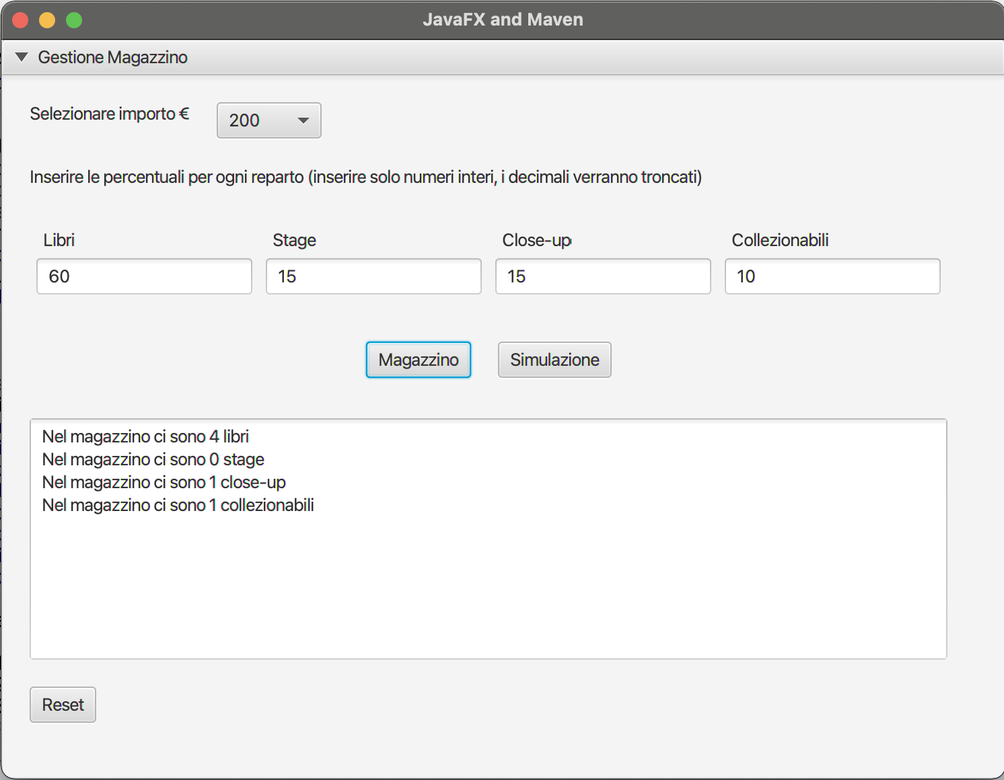

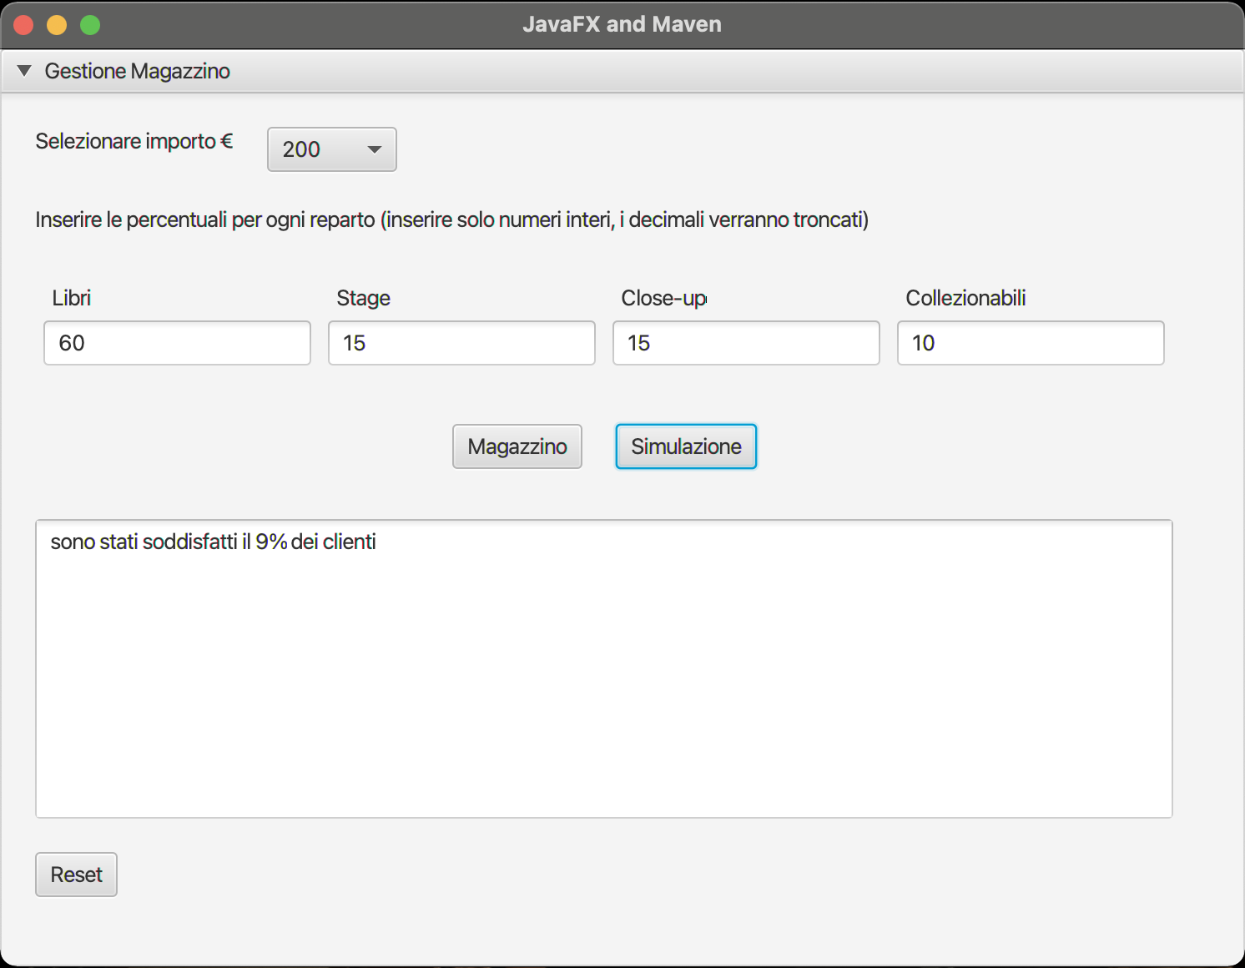

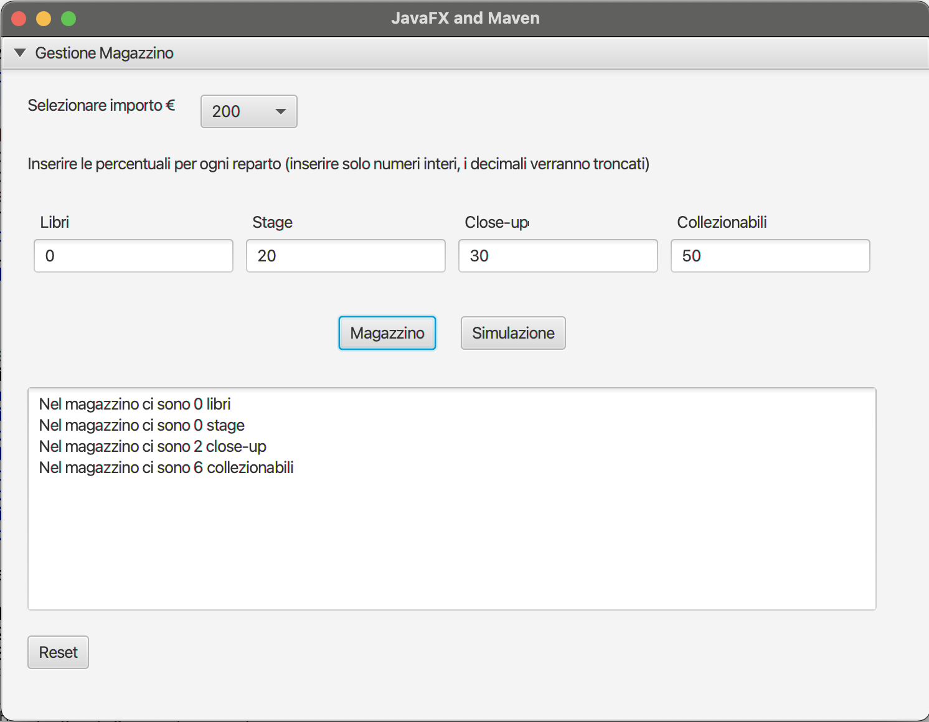

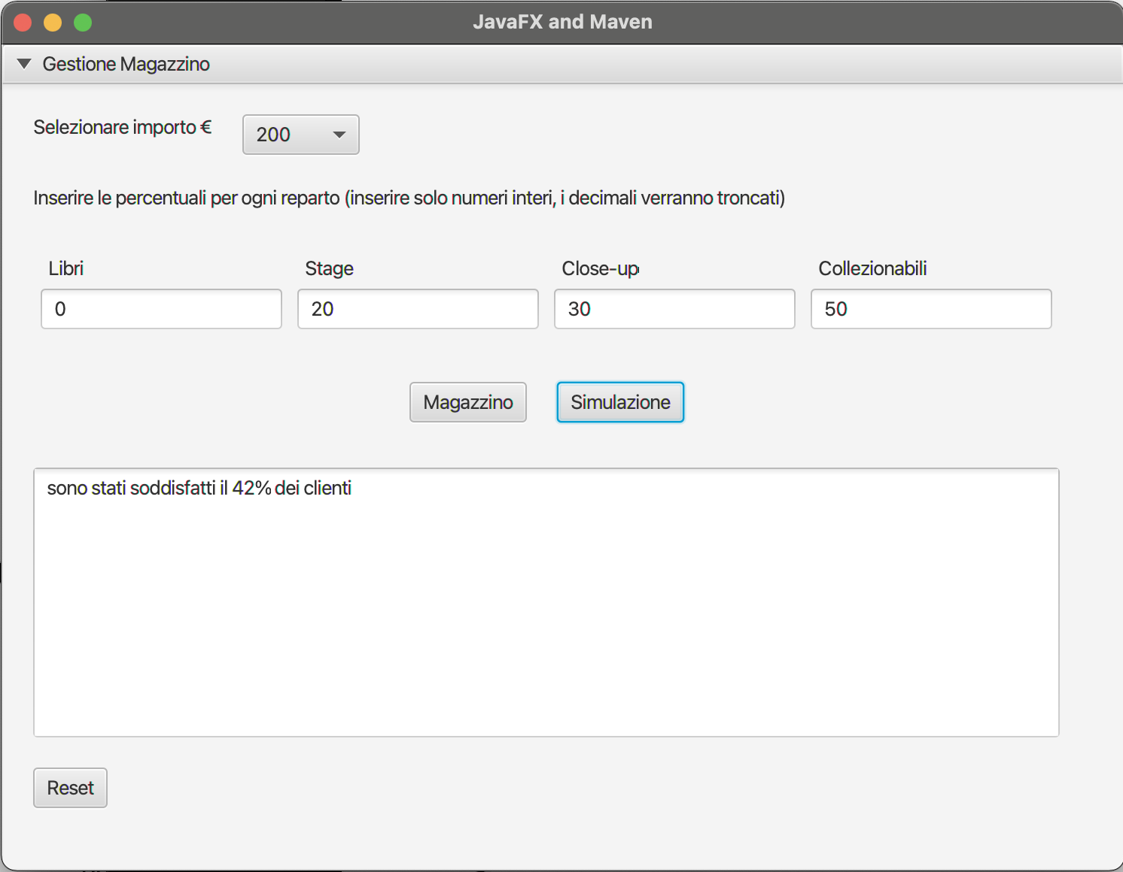

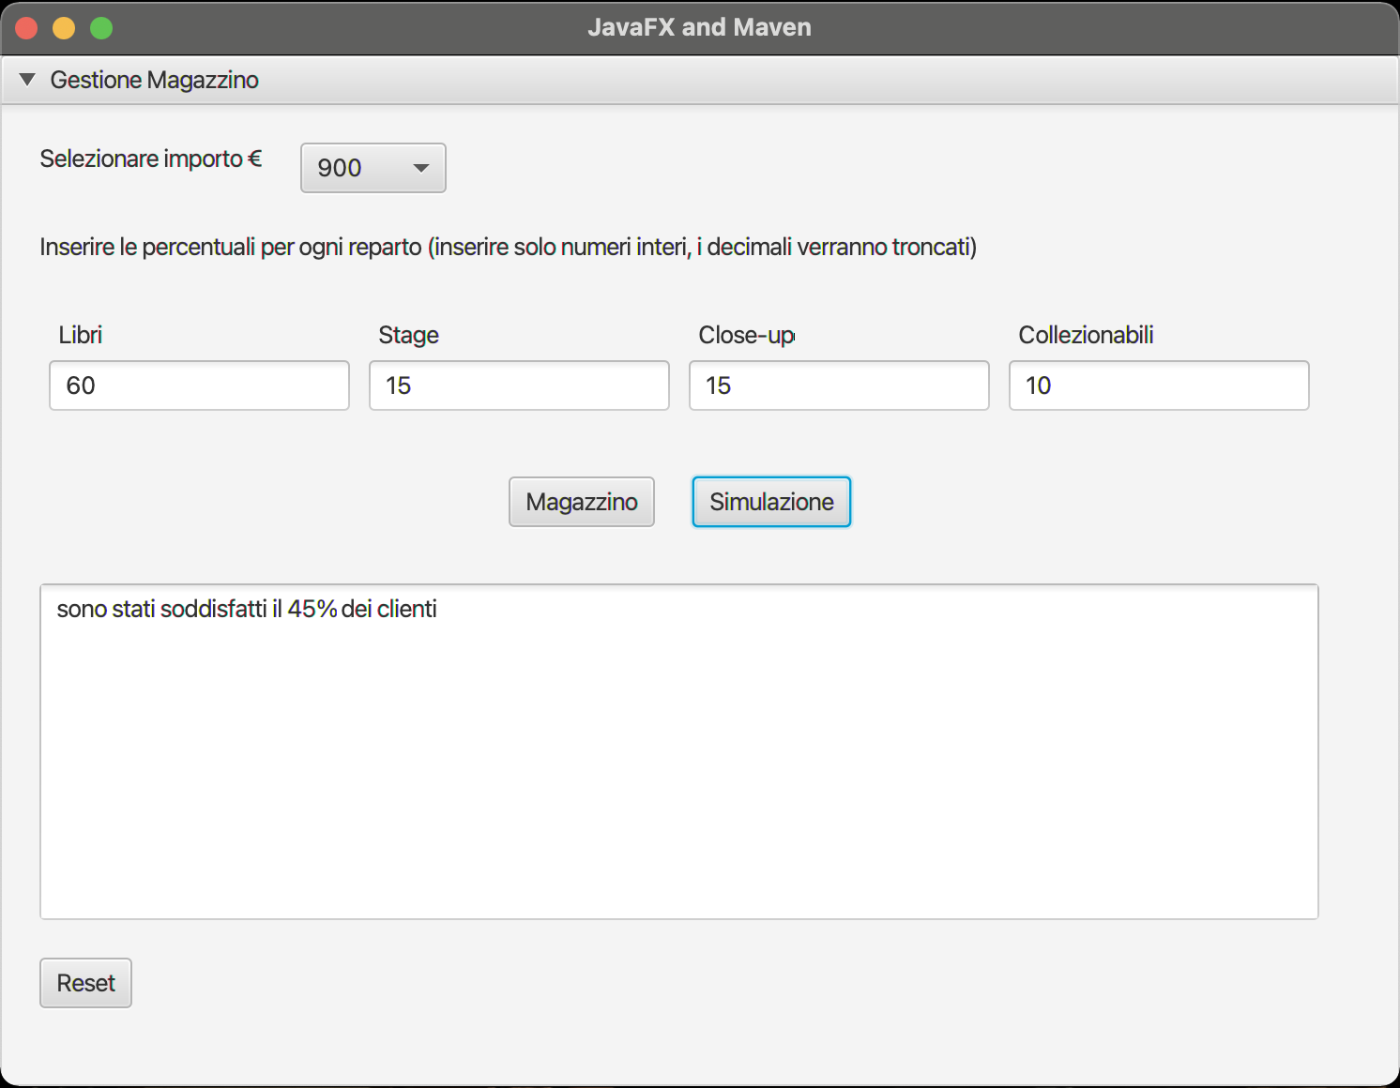

L’applicazione ha il difetto di non tener conto degli eventuali costi di spedizione e/o dogana e simili, ma è studiata per tutte quelle realtà commerciali che hanno estremo bisogno di “tenersi” la clientela, così che moltissime volte si preferisce fare un ordine apposta piuttosto che far andar via il cliente scontento col rischio che cambi fornitore. Si pensava inizialmente di valutare anche l’ipotesi nella quale il cliente, avendo richiesto un prodotto esaurito, potesse cambiare idea ed acquistare da un altro reparto, ma dopo averne discusso col titolare del negozio si è deciso di abbandonare l’idea perché non si tratta di un supermercato (sono finiti gli spaghetti allora compro le penne) ma di un negozio specializzato per un pubblico di nicchia (sempre più crescente negli ultimi anni) dove cambiare reparto all’ultimo momento equivale a comprare gli spaghetti poiché era finita l’acqua e perciò accade un numero trascurabile di volte. Proprio per questo motivo esiste quindi una buona probabilità che, nonostante il prodotto sia esaurito, possa essere ordinato e messo da parte già per la settimana seguente.

La stessa probabilità viene associata al fatto che il cliente scelga di aspettare una settimana (salvo emergenze) perché più che la pronta consegna preferisce dar peso alla fiducia e alla professionalità del negozio e del negoziante. Il problema quindi si adatta bene a tutte quelle piccole realtà commerciali che hanno uno stretto rapporto col proprio pubblico, poiché non solo offrono prodotti (molte volte customizzabili), ma anche consulenza pre/post acquisto, caratteristiche sempre più difficili da trovare in un mondo sempre più volto al commercio online.

Un grazie particolare ad Amerio Costumi e al titolare Adriano per i dati e i consigli forniti sullo sviluppo dell’applicazione e la gestione del negozio.

*Attribution-NonCommercial-ShareAlike 4.0 International (CC BY-NC-SA 4.0)*